[Logo] Projekti 4PLUS,
Interreg IPA II CBC
Programi Greqi-Shqipëri

Si mund t'i ndihmojmë njerëzit me aftësi të kufizuara kur ndodh një kërcënim?

**Një jetë mund të varet nga ju**

|  |  |  |  |
| --- | --- | --- | --- |
|  |  |  |  |
| TËRMET | ZJARR | PËRMBYTJE | KUSHTET EKSTREME |

Projekti 4PLUS është bashkëfinancuar nga Bashkimi Evropian dhe Fondet Kombëtare të vendeve pjesëmarrëse në Programin e Bashkëpunimit Ndërkufitar Interreg IPA “Greqi-Shqipëri 2014-2020"

**Konfederata Kombëtare e Personave me Aftësi të Kufizuar (NCDP)**

Shtabi: 236 El. Venizelou str., P.C. 163 41, Ilioupoli, Greece

Tel. +30 210 9949837, Fax +30 210 5238967

E-mail: esaea@otenet.gr, Faqja e internetit: www.esamea.gr

② Faqja e NCDP në Facebook: https://el-gr.facebook.com/ESAmeAgr

① Ndiqni NCDP në Twitter: https://twitter.com/ESAMEAgr

 Gjeni kanalin NCDP në YouTube: www.youtube.com/user/ESAmeAGr

Athinë, 2021

Ky udhëzues është përgatitur për NCDP nga kompania EUROPRAXIS m.IKE. në kuadër të projektit “4PLUS: Ndërgjegjësimi i publikut, Gatishmëria, Pjesëmarrja dhe Koordinimi për Mbrojtjen Civile për të Gjithë”. Projekti është pjesë e “Programit Interreg IPA II të Bashkëpunimit Ndërkufitar Greqi-Shqipëri 2014-2020” (greece-albania.eu) dhe bashkëfinancohet nga Bashkimi Evropian dhe nga fondet kombëtare të Greqisë dhe Shqipërisë. Pikëpamjet e shprehura në udhëzues nuk pasqyrojnë domosdoshmërisht pikëpamjet e Bashkimit Evropian, vendeve pjesëmarrëse dhe Autoritetit Menaxhues.

Redaktimi i shtypit dhe prodhimi i   
formateve alternative të aksesueshme:

**EUROPRAXIS μ.ΙΚΕ**

4 Vergas str., P.C. 176 73 Kalithea

Telefoni: +30 210 9521313, Fax: +30 210 9521318

Email: [info@euro-praxis.com](mailto:info@euro-praxis.com), Faqja e internetit: www.euro-praxis.com

# Cila është çështja?

Fatkeqësitë natyrore në shkallë të gjerë, si zjarret, ngjarjet e rënda të motit, përmbytjet dhe tërmetet, janë kryesisht të paparashikueshme dhe rrezikojnë shumë aspekte të jetës së njerëzve - shëndetin, sigurinë, sigurinë, strehimin, aksesin në ushqim, ujë dhe nevoja të tjera themelore, për të përmendur vetëm pak. Studime të ndryshme nga e gjithë bota kanë treguar tashmë se në fatkeqësitë e çdo tipologjie, personat me aftësi të kufizuara janë në rrezik më të madh dhe janë të prekur në mënyrë disproporcionale në krahasim me pjesën tjetër të popullsisë. E njëjta gjë vlen për shumë të moshuar, njerëz me nevoja të shtuara për infermierinë dhe në përgjithësi për të gjithë njerëzit me lëvizshmëri dhe/ose autonomi të reduktuar, qofshin të përkohshëm apo të përhershëm.

Çështja e gatishmërisë është një përgjegjësi e përbashkët. Na shqetëson të gjithëve. Bëhet fjalë qartë për gatishmërinë e mekanizmave shtetërorë dhe ekipeve operacionale, por ka të bëjë edhe me gatishmërinë e individëve dhe familjeve të tyre. Bëhet fjalë gjithashtu për gatishmërinë e miqve, fqinjëve dhe të gjithë popullatës në përgjithësi, pasi në një moment të gjithë mund të gjenden në pozitën e të qenit i vetmi person pranë që mund të ndihmojë.

# Si të ndihmojmë kur ndodh një kërcënim?

Ky seksion përshkruan se çfarë mund të bëjë secili prej nesh dhe çfarë duhet të dimë në mënyrë që të ndihmojmë më së miri personat e ndryshëm vulnerabël me aftësi të kufizuara në kohën e një kërcënimi.

## Njerëzit me kufizime të lidhura me lëvizshmërinë

Kufizimet e lëvizshmërisë mund ta bëjnë të vështirë për një person përdorimin e shkallëve ose lëvizjen e shpejtë në distanca të gjata. Kufizimet mund të përfshijnë mbështetjen në pajisjet e lëvizshmërisë si një karrige me rrota, këmbësor, paterica ose bastun. Njerëzit me sëmundje të zemrës ose vështirësi në frymëmarrje mund të kenë gjithashtu lëvizshmëri të kufizuar.

**Disa udhëzime-këshilla praktike:**

* Nëse është e mundur, përdorni doreza pa lateks kur ofroni kujdes personal.
* Përpiquni të siguroheni që karriga me rrota e personit të bartet me personin.
* Nëse kjo nuk është e mundur, përdorni teknika të tjera evakuimi sipas nevojës, si p.sh.:
  + përdorimi i një karrige me rrota evakuimi,
  + krijimi i një strehe në vend (nëse është dhënë një udhëzim i tillë zyrtar),
  + ngritja dhe transporti me personel të trajnuar.
* Mos e shtyni ose tërhiqni karrigen me rrota të një personi pa lejen e tyre, përveç nëse është çështje jete ose vdekjeje.

## Njerëzit me kufizime të lidhura me dëgjimin

Mënyra se si lëshohen paralajmërimet e urgjencës në rast urgjence mund të mos lejojë njerëzit me humbje të dëgjimit të perceptojnë rrezikun, të kuptojnë udhëzimet dhe/ose të përgjigjen për sigurinë e tyre.

**Disa udhëzime-këshilla praktike:**

* Mundohuni të informoni personin për rrezikun/situatën. Nëse mund të qëndroni bashkë derisa të kalojë rreziku.
* Tërhiqni vëmendjen e personit me një shenjë vizuale ose një prekje të butë në dorën e tij.
* Mos iu afroni personit nga pas.
* Qëndroni përballë personit, bëni kontakt me sy kur flisni me të pasi ai mund të mbështetet në leximin e buzëve dhe të komunikojë nga afër.
* Flisni qartë dhe natyrshëm.
* Mos bërtisni ose mos flisni ngadalë në mënyrë të panatyrshme.
* Përpiquni të riformuloni, në vend që të përsërisni.
* Përdorni gjeste për të sqaruar kuptimin tuaj.
* Nëse ka kohë, mund të jetë e dobishme të shkruani një mesazh
* Aparatet e dëgjimit përforcojnë tingujt dhe mund të shkaktojnë goditje fizike tek përdoruesi, ndaj mos bëni zhurmë të larta.
* Vini re se disa njerëz mund të jenë të verbër të shurdhër.

## Njerëzit me kufizime të lidhura me shikimin

Një person që është i verbër ose me shikim të dëmtuar mund të ketë vështirësi në leximin e shenjave ose lëvizjen në një mjedis të panjohur gjatë një emergjence. Ata mund të ndihen të humbur dhe/ose të varur nga të tjerët për udhëzim.

**Disa udhëzime-këshilla praktike:**

* Për njerëzit që janë shurdh-verbër, vizatoni një "X" në shpinë me gishtin tuaj për t'i bërë të ditur se mund t'i ndihmoni ata.
* Për të komunikuar me dikë që është shurdh-verbër, gjurmoni me gisht shkronjat në dorën e tij.
* Për të udhëhequr një person, qëndroni gjysmë hapi përpara, jepini dorën dhe ecni me ritmin e tij.
* Mos i bërtisni një personi që është i verbër ose me shikim të dëmtuar.
* Flisni qartë dhe jepni udhëzime specifike.
* Siguroni paralajmërim paraprak për shkallët e ardhshme, pengesat e mëdha ose ndryshimet në drejtim.
* Kujdes nga pengesat (p.sh., në lartësinë e kokës) që personi mund të godasë.
* Asnjëherë mos kapni një person me humbje të shikimit, përveç nëse është çështje jete ose vdekjeje.
* Mos supozoni se personi nuk mund t'ju shohë.
* Shmangni udhëzimet e tipit 'atje' dhe përshkruani vendndodhje të tilla si 'djathtas / majtas / drejt përpara / prapa jush' ose duke përdorur pozicionet e faqes së orës (d.m.th., dalja është në orën 12).
* Nëse personi ka një kafshë shërbimi në detyrë, pyeteni se ku duhet të ecni për të shmangur shpërqendrimin e kafshës.
* Mos e ndani kafshën nga pronari i saj - Planifikoni evakuimin e qenit së bashku me pronarin.
* Mos e përkëdhelni ose ushqeni kafshën pa lejen e pronarit.
* Në rast se ju kërkohet të merrni qenin ndërsa ndihmoni personin, rekomandohet që të mbani zinxhirin dhe jo dorezën e qenit.

## Njerëzit me aftësi të kufizuara të padukshme

Personat me aftësi të kufizuara të padukshme mund të kenë vështirësi në kryerjen e detyrave të caktuara, edhe pse gjendja e tyre nuk është e dukshme. Aftësitë e kufizuara të padukshme mund të përfshijnë aftësi të kufizuara komunikuese, njohëse, shqisore, shëndeti mendor, të mësuarit ose intelektuale që mund të dëmtojnë reagimin e një personi ndaj një emergjence. Kushtet mund të përfshijnë alergji, epilepsi, diabeti, sëmundje të mushkërive ose të zemrës dhe/ose varësi nga dializa, furnizime të ndryshme, etj.

**Disa udhëzime-këshilla praktike:**

* Lejoni personin të përshkruajë ndihmën që i nevojitet.
* Gjeni mënyra efektive për të komunikuar, të tilla si udhëzime të planifikuara ose të shkruara, duke përdorur pika referimi në vend të termave të përgjithshëm si "shko majtas" ose "kthehu djathtas".
* Mbani kontaktin me sy kur flisni me personin.
* Përsëritni udhëzimet (nëse është e nevojshme).
* Nëse një person ka nevojë të marrë mjekim, pyet nëse ka nevojë për ndihmë për marrjen/marrjen e tyre.
* Asnjëherë mos ofroni ilaçe që nuk janë përshkruar nga mjeku.

## Moshuarit

Të moshuarit, veçanërisht ata me kushte dhe/ose kufizime mjekësore, mund të jenë konfuz dhe mund të kenë nevojë për udhëzime dhe/ose ndihmë në rast urgjence.

**Disa udhëzime-këshilla praktike:**

* Kontrolloni fqinjët për të zbuluar nëse ka të moshuar që do të kishin nevojë për ndihmën tuaj në rast urgjence.
* Lejoni personin të përshkruajë ndihmën që i nevojitet.
* Flisni gjithmonë me qetësi dhe sigurohuni që jeni aty për të ndihmuar.
* Shmangni të bërtiturit ose të folurit ngadalë në mënyrë të panatyrshme.
* Të dini vendndodhjen e butonave të urgjencës (disa ndërtesa kanë butona emergjence të vendosura në dhomat e gjumit dhe tualetet).
* Ndiqni udhëzimet që vijnë me pajisjet me nevoja të veçanta dhe/ose pajisjet ndihmëse.

## Njerëzit në ndërtesa shumëkatëshe

Disa njerëz në ndërtesën tuaj mund të jenë të hutuar dhe kanë nevojë për ndihmën tuaj kur ndodh një rrezik.

**Disa udhëzime-këshilla praktike:**

* Kontrolloni fqinjët dhe/ose kolegët me aftësi të kufizuara për të parë nëse kanë nevojë për ndihmën tuaj.
* Ofroni të mbani kompletin e urgjencës së personit së bashku me çdo pajisje speciale.
* Shmangni përpjekjet për të ngritur, mbështetur ose ndihmuar dikë lart ose poshtë shkallëve nëse nuk jeni të njohur me teknikat e sigurta dhe mos e futni/fusni personin në ashensorë në rast zjarri/tymi dhe sa herë që ekziston rreziku i ndërprerjes së energjisë elektrike.

# Si mund t'i ndihmojmë njerëzit me aftësi të kufizuara të përmirësojnë gatishmërinë e tyre paraprakisht

Sipas Organizatës Botërore të Shëndetësisë, për një popullatë, rreziku, pra probabiliteti i pasojave të dëmshme (vdekje, lëndim, humbje/dëmtim të pronës, etj.), nga ndodhja e fatkeqësive të mundshme, është në përpjesëtim me madhësinë e kërcënimit. (d.m.th. intensiteti i fenomenit) ndaj të cilit është e ekspozuar popullsia dhe dobësitë (p.sh., shkalla e cenueshmërisë) e asaj popullate, por në përpjesëtim të zhdrejtë me nivelin e saj të gatishmërisë. Prandaj, veçanërisht për popullatat me dobësi të shtuara (popullatat e cenueshme si personat me aftësi të kufizuara dhe/ose gjendjet kronike), përmirësimi i gatishmërisë për emergjenca, d.m.th., aftësia për t'u përgjigjur, është një faktor kritik dhe kërkon planifikim dhe ekspertizë paraprake. Duke ndërmarrë disa hapa të thjeshtë, por të synuar sot, një person mund të përgatitet më mirë për t'u marrë me një sërë emergjencash. Kjo është diçka me të cilën mund të ndihmojmë të gjithë.

Për shembull, një nga masat e rekomanduara për ata me aftësi të kufizuara (persona me aftësi të kufizuara dhe/ose sëmundje kronike, të moshuar, etj.) për të maksimizuar nivelet e tyre të gatishmërisë është ndërtimi i rrjetit të tyre personal të mbështetjes me ata që janë të nevojshëm dhe të gatshëm për të ndihmuar. në rast emergjence. Anëtarët e rrjetit personal të një personi mund të jenë nga mjedisi i tij i afërt (familja, miqtë, puna) ose nga kudo që personi shpenzon shumë kohë dhe të cilët do të jenë në gjendje, nëse kërkohet, brenda një kohe të shkurtër gjatë rastit të një kërcënimi, por edhe më pas, për të mbështetur personin. Përveç familjes, fqinjëve dhe partnerëve që janë shpesh kontaktet më të afërta dhe më të disponueshme në rast urgjence, rrjeti personal i një personi duhet të përfshijë çdo kujdestar personal dhe/ose mjek, si dhe disa kontakte nga shoqata e tyre lokale e aftësisë së kufizuar, nga organizatat vullnetare të shpëtimit. në zonën e tyre dhe/ose shërbimet komunitare të bashkisë së tyre.

Prandaj, kontrolloni me fqinjët tuaj, kolegët tuaj dhe në përgjithësi me të gjithë ata që janë pranë jush në një mënyrë ose në një tjetër dhe që do të kenë nevojë për ndihmë shtesë për t'u përgatitur për emergjencat dhe gjithashtu për t'u marrë me to në mënyrë më efektive. Diskutoni dhe bini dakord se jeni të gatshëm të ndihmoni dhe në çfarë mënyre. Ju duhet të zbuloni se cilat janë nevojat e veçanta të personit dhe si do të jetë në gjendje të largohet nga shtëpia ose nga vendi i punës, çfarë ilaçesh po marrin dhe çfarë pajisje ndihmëse përdorin.

Diskutoni se ku të kërkoni personin në rast urgjence dhe zhvilloni me të planin e tyre personal të emergjencës. Personi mund të dëshirojë t'ju japë kopje të dokumenteve të rëndësishme dhe/ose një çelës të shtëpisë së tij dhe t'ju njoftojë se ku i mban furnizimet dhe çantën e shpinës së urgjencës. Nëse është e nevojshme, ndihmojeni personin të përgatisë një listë të kontakteve të rrjetit të tij personal, si dhe një listë të telefonave dhe kontakteve të tjera të rëndësishme në zonën e tyre dhe të mbajë një kopje për ju, të cilën duhet ta ruani siç duhet, p.sh., në pajisjet tuaja elektronike. Bini dakord se si do të kontaktoheni dhe përcaktoni paraprakisht pikat e mundshme të takimit të sigurta, në rast evakuimi, për strehim në vend dhe gjithashtu për pas katastrofës. Sigurohuni që të konfirmoni mënyrat tuaja të dakorduara për të komunikuar në intervale të rregullta dhe mbani njëri-tjetrin të informuar për ndryshimet në oraret e njëri-tjetrit, si dhe për periudhat kur dikush do të jetë jashtë qytetit.

Informacion shtese

Vizitoni portalin tonë në https://portal.4plus-project.eu dhe mësoni më shumë rreth mbrojtjes civile të personave me aftësi të kufizuara dhe personave me autonomi të reduktuar në përgjithësi.

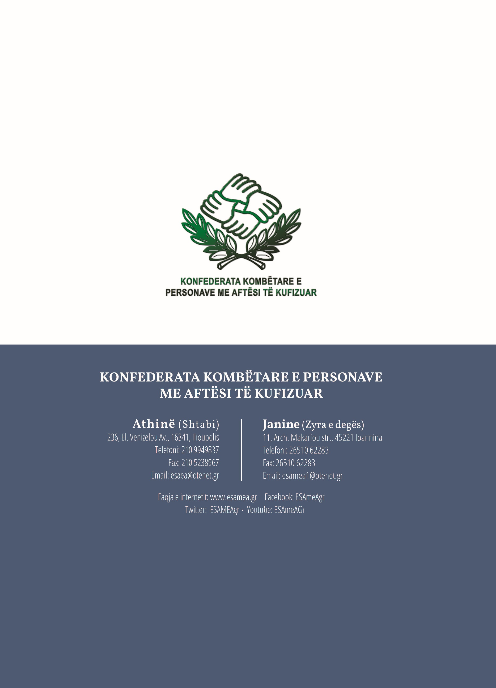**Konfederata Kombëtare e Personave me Aftësi të Kufizuar (NCDP)**

**Athinë (Shtabi)**

236, El. Venizelou Av., 16341, Ilioupolis.

Telefoni: 210 9949837.

Fax: 210 5238967.

Email: esaea@otenet.gr.

**Janine (Zyra e degës)**

11, Arch. Makariou str., 45221 Ioannina

Telefoni: 26510 62283

Fax: 26510 62283

Email: esamea1@otenet.gr

Faqja e internetit: [www.esamea.gr](http://www.esamea.gr)

Facebook: ESAmeAgr

Twitter: ESAMEAgr

Youtube: ESAmeAGr